五、行政确认类（5项）
1.计划生育手术并发症鉴定流程图

申请
申请人提出并发症鉴定申请，并提交相关材料。
市卫健体委接收申请材料
审查
市卫健体委审查（10日内）
申请人提交的材料审查符合要求的，由市卫健体委组织3名以上专家进行鉴定
申请人提交的材料经审查不符合要求的，
市卫健体委作出鉴定结论（60个工作日内完成）
符合计划生育手术并发症
不符合计划生育手术并发症
市卫健体委将鉴定结论送达申请人
市卫健体委结案（将相关材料立卷归档）

收到申请材料之日起，市卫健体委10日内决定是否受理。

2.病残儿医学鉴定流程图
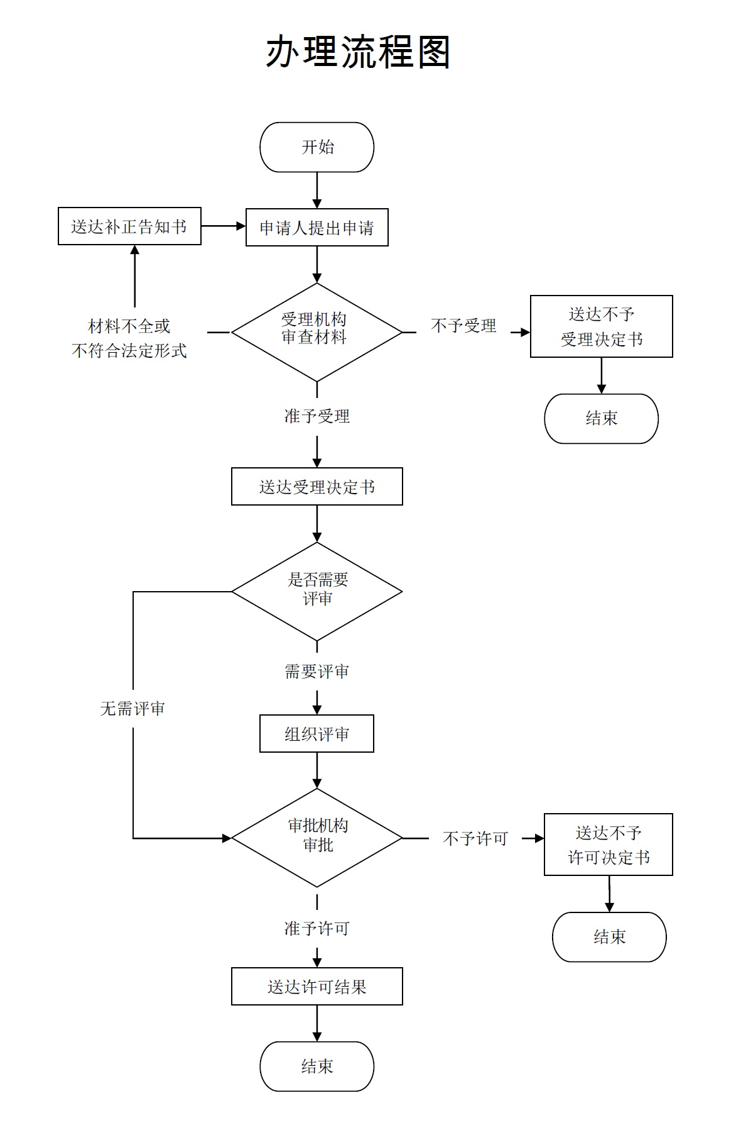
3.授予二级裁判员技术等级称号

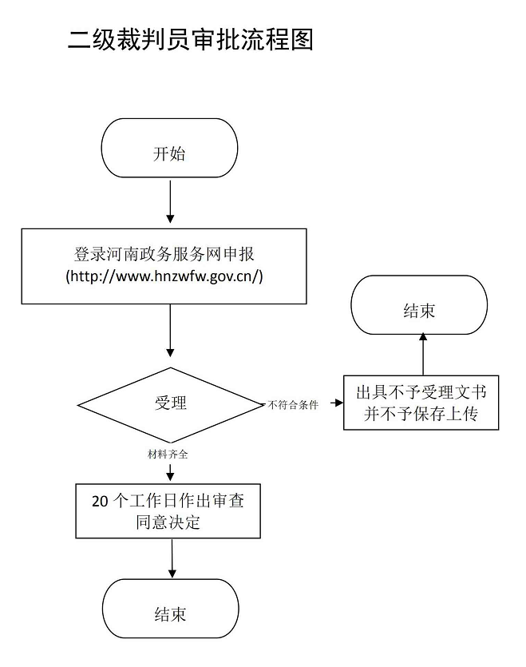

4.授予二级运动员技术等级称号

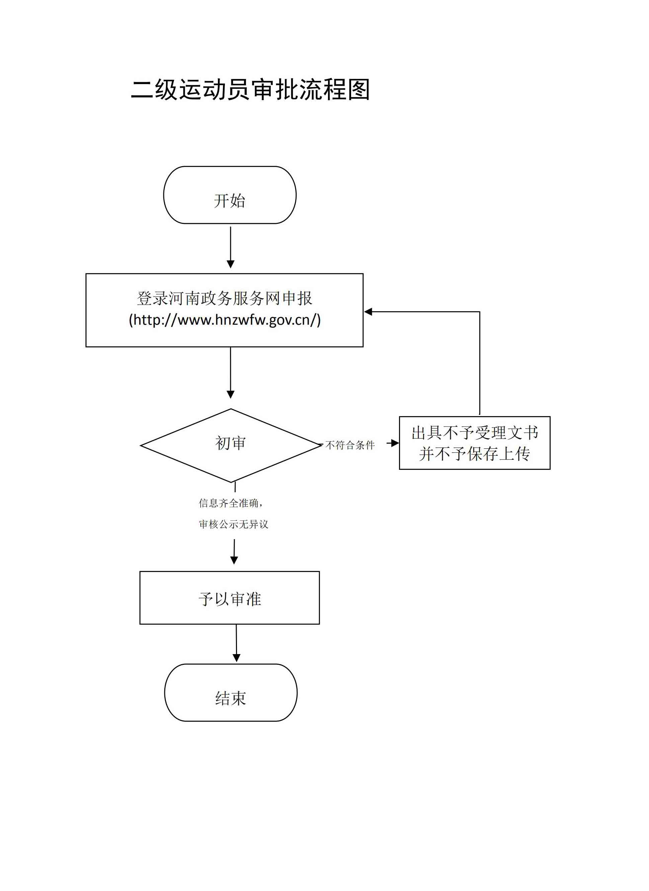

5. 授予二级社会指导员技术等级称号